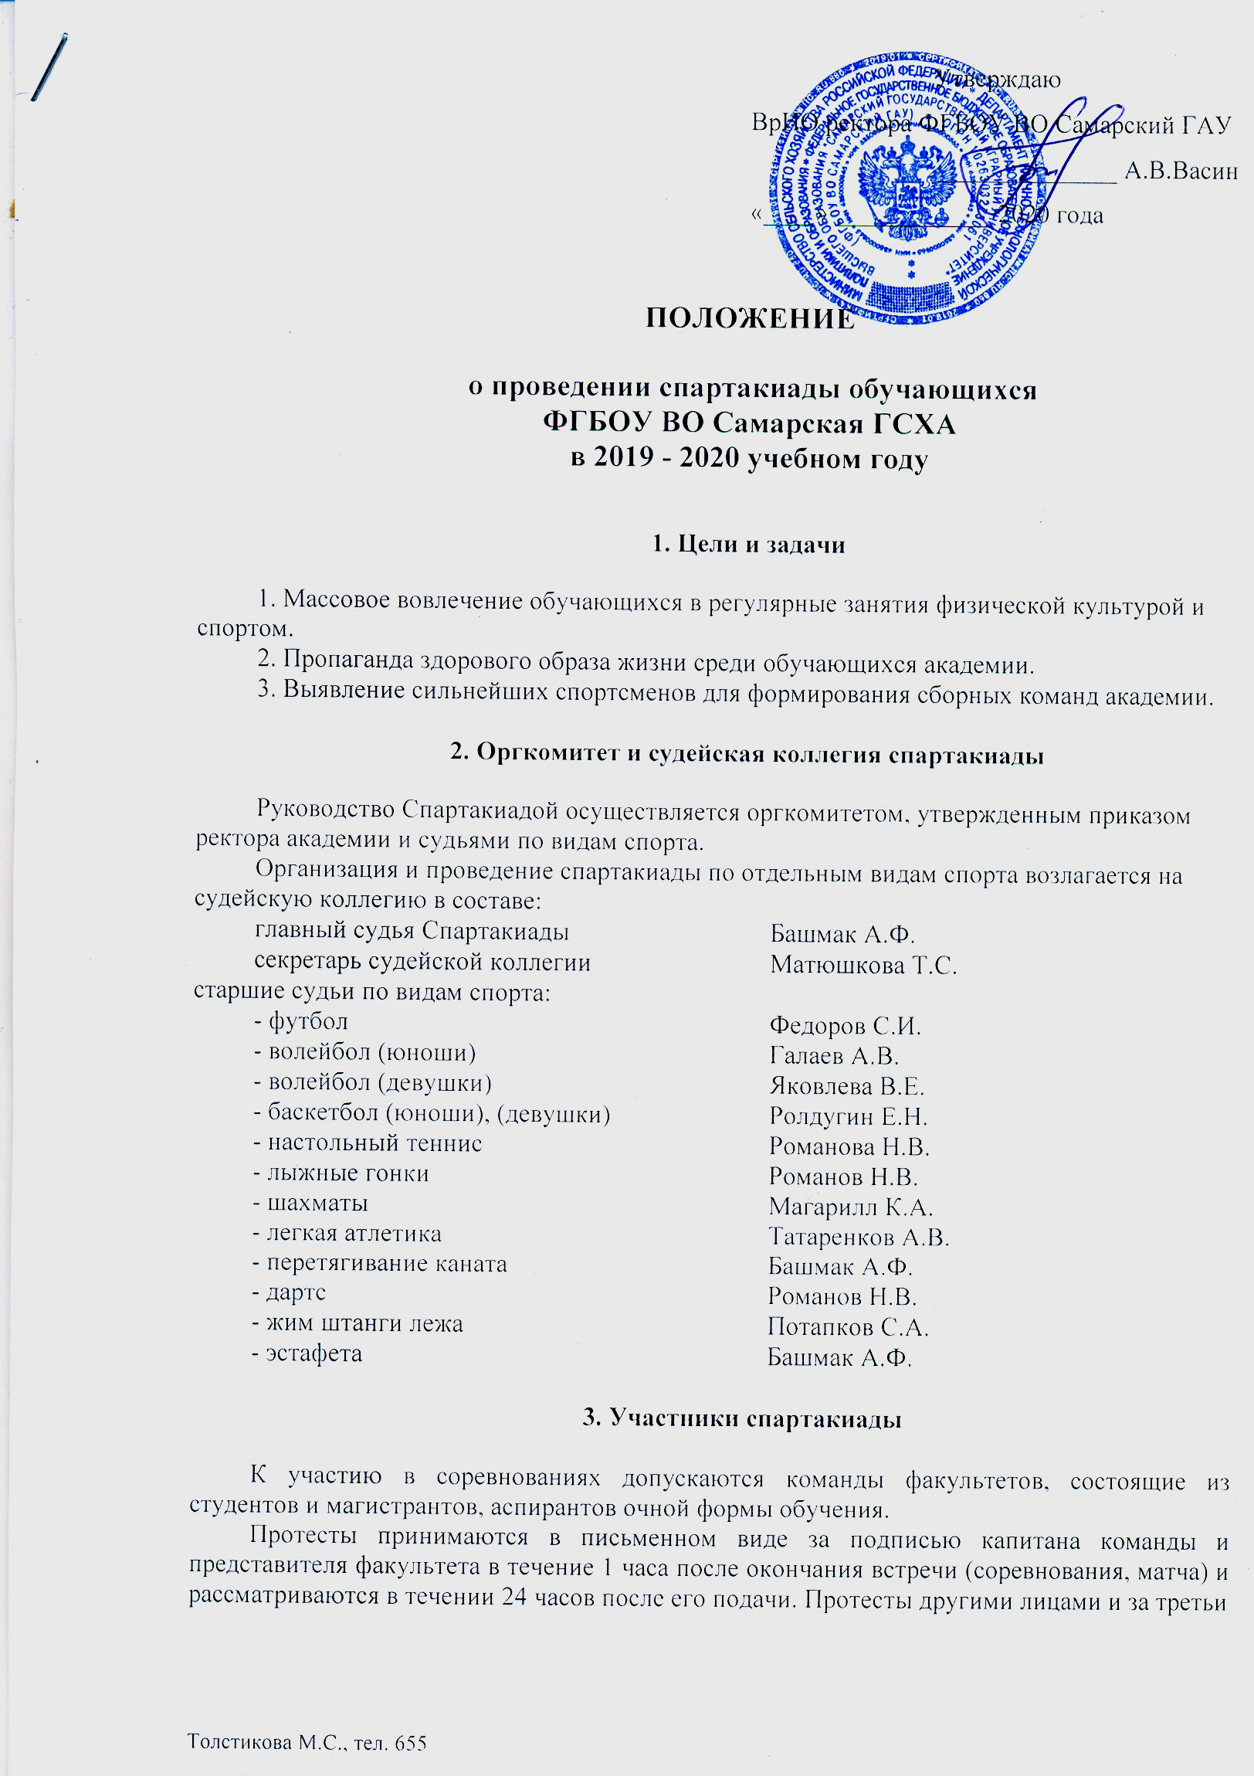

команды не рассматриваются. Протесты на судейство, итоговый результат матчевой встречи не принимаются.
Состав комиссии по рассмотрению жалоб и протестов:
Председатель комиссии: | Мамай И.Н.
Члены комиссии: | Башмак А.Ф.
 | Толстикова М.С.

4. Заявка

Заявки составляются зам. декана по воспитательной работе факультетов совместно с преподавателями кафедры ФКиС отвечающими за факультет.
Заявки на соревнования по видам спорта (Приложение №1) заверенные деканами или зам. деканами факультетов подаются в день начала соревнований старшему судье по виду спорта не позднее, чем за 15 минут до их начала. Заявки принимаются в печатном виде.

5. Программа, место проведения

В программу Спартакиады включены соревнования по 13 видам спорта:

№№ | Вид спорта | Место проведения
 | футбол | Стадион
 | мини-футбол | Учебный корпус №9
 | волейбол (юноши) | Спортивный корпус
 | волейбол (девушки) | Спортивный корпус
 | баскетбол (юноши) | Спортивный корпус
 | баскетбол (девушки) | Спортивный корпус
 | настольный теннис | ДК
 | шахматы | Спортивный корпус
 | лыжные гонки | Лыжная трасса
 | легкая атлетика | Стадион
 | перетягивание каната | Спортивный корпус
 | дартс | Спортивный корпус
 | жим штанги лежа | Спортивный корпус
 | эстафета | Спортивный корпус

Календарь соревнований составляется судейской коллегией, утверждается председателем оргкомитета, расписание игр составляется старшим судьей по виду спорта и утверждается главным судьей Спартакиады и доводятся до сведения деканов факультетов или их заместителей по воспитательной работе.
Переносы игр разрешаются по согласованию с соперником и старшим судьей по виду спорта.
Команде, не прибывшей или опоздавшей на встречу более чем на 15 минут засчитывается поражение.
Без спортивной формы и обуви команды и участники к соревнованиям не допускаются.

6. Порядок проведения соревнований

Система проведения соревнований определяется главной судейской коллегией. Соревнования обслуживаются судьями из числа преподавателей кафедры ФКиС, тренеров спортивного клуба и наиболее подготовленных спортсменов - членов сборных команд университета. Контроль за явкой судей на соревнования осуществляет старший судья по виду спорта.
Правила проведения соревнований по видам спорта приведены в Приложении №2

7. Условия подведения общих итогов Спартакиады

Победитель Спартакиады определяется по трем показателям:
- в личном зачете;
- в командном зачете;
- в общекомандном зачете.
Победитель в общекомандном зачете определяется по наименьшей сумме очков по 13 видам спорта: 1 место – 1 очко, 2 место – 2 очка, 3 место – 3 очка и т.д.
При равенстве очков по всей программе у двух и более команд, преимущество получает команда, имеющая больше первых, вторых, третьих мест, далее в случае равенства очков по всей программе, победа присуждается команде, принявшей участие в большем количестве видов.
Команда, не участвующая в каком-либо виде получает последнее место + 1 штрафное очко.

8. Награждение
Команды, занявшие I, II и III места в отдельных видах спорта награждаются кубками и дипломами соответствующих степеней.
Участники соревнований, занявшие I, II и III места в личном первенстве в отдельных видах спорта, награждаются медалями и грамотами.

- Финансирование
Все расходы, связанные с проведением и организацией соревнований Спартакиады факультетов, награждением команд победителей и призеров несет ФГБОУ ВО Самарская ГСХА.
Приложение № 1
к Положению о Спартакиаде факультетов

Заявка
на участие в Спартакиаде факультетов 202_ г.
в соревнованиях по __________________________________
от команды ______________________факультета

№№ | Фамилия, имя | Дата рождения | Факультет, курс, группа
1
2
……
10

Декан факультета (заместитель по ВР) _________________/________________________

Приложение № 2
к Положению о Спартакиаде факультетов

Условия проведения соревнований по видам спорта

Футбол

Соревнования проводятся по круговой системе по правилам FIFA.
Состав команды неограничен. Количество замен неограниченно.
Время игры 2 тайма по 30 минут, перерыв между таймами 5 минут.
За победу начисляется 3 очка, ничью – 1 очко, проигрыш – 0 очков. За неявку команды, засчитывается поражение 0: 3.
Команда-победитель определяется по наибольшему количеству очков, набранных в турнире. В случае равенства очков у двух команд и более команд, преимущество получает команда, имеющая:
- лучший показатель в личных встречах: очки, лучшая разница забитых и пропущенных мячей, большее количество забитых мячей во встречах этих команд;
- большее количество побед;
- лучшую разницу забитых и пропущенных мячей во всех встречах;
- большее число забитых мячей во всех встречах;
- по жребию.
Мини – футбол

Соревнования проводятся по круговой системе по правилам РАМФ (Российской ассоциации мини-футбола).
Состав команды 10 человек (4 + 1 вратарь).
Команда менее 3 человек к игре не допускается. Игра состоит из двух таймов по 15 минут.
За победу начисляется 3 очка, ничью – 1 очко, проигрыш – 0 очков.
За неявку команды, засчитывается поражение 0: 3.
Команда-победитель определяется по наибольшему количеству очков, набранных в турнире. В случае равенства очков у двух команд и более команд, преимущество получает команда, имеющая:
- лучший показатель в личных встречах: очки, лучшая разница забитых и пропущенных мячей, большее количество забитых мячей во встречах этих команд;
- большее количество побед;
- лучшую разницу забитых и пропущенных мячей во всех встречах;
- большее число забитых мячей во всех встречах;
- по жребию.
Волейбол

Соревнования являются командными и проводятся по круговой системе в один круг в соответствии с правилами ФИВБ. Игра состоит из трех партий: две партии до 25 очков, третья партия до 15 очков.
Состав команды 10 человек (не менее 6 чел.).
Места команд определяются по наибольшему количеству набранных очков. Победа – 2 очка, поражение – 1 очко, за неявку на игру 0 очков. За неявку на встречу - команде засчитывается техническое поражение со счетом по партиям 3:0.
Команда – победитель определяется по наибольшему количеству очков в турнире.
В случае равенства очков у двух и более команд, места определяются по:
- личным встречам;
- по соотношению партий во всех встречах;
- по соотношению мячей во всех встречах;
- по соотношению партий во всех встречах между ними;
- по соотношению мячей во всех встречах между ними.

Баскетбол

Соревнования проводятся по круговой системе по официальным правилам FIBA (международная федерация баскетбола).
Состав команд не ограничен.
Команда менее 5 человек к игре не допускается.
Матч состоит из четырех таймов по 5 минут грязного времени. В случае ничейного результата в основное время назначаются дополнительные таймы по 2,5 мин.до выявления победителя . За победу начисляется 2 очка, за проигрыш – 1 очко, неявка – 0 очков и засчитывается техническое поражение 0:20.
Команда-победитель определяется по наибольшему количеству набранных очков в турнире. В случае равенства очков у двух и более команд преимущество получает команда, имеющая:
- лучший показатель в личных встречах: очки, лучшая разница забитых и пропущенных мячей, большее количество забитых мячей во встречах этих команд;
- большее количество побед;
- лучшую разницу забитых и пропущенных мячей во всех встречах;
- по жребию.

Настольный теннис

Соревнования по настольному теннису являются командно-личными, т.е. результаты засчитывают одновременно команде в целом и каждому участнику отдельно.
Проводятся по правилам ФНТР.
Состав команды 3 чел.(1 ракетка – мужчина; 2 ракетка – женщина; 3 ракетка - мужчина).
Соревнования проводятся по круговой системе в 1 круг. Перестановка игроков по ракеткам после подачи заявки запрещена. Командная встреча состоит из 3-х одиночных встреч. Встречи состоят из 5-ти партий до 3-х побед. Игра в партии до 11 очков.
Порядок командной встречи:
1 ракетка – мужчина;
2 ракетка – женщина;
3 ракетка – мужчина.
Командное первенство определяется по наибольшему количеству очков набранных командой во всех командных встречах.
При равном количестве очков у двух команд высшее место присуждается команде победившей во встречах между собой.
При равном количестве очков у 3-х и более команд, высшее место присуждается команде:
- имеющей лучшую разность выигранных и проигранных партий;
- имеющей лучшую разность очков во всех партиях.
При подсчете учитываются только встречи между командами, имеющими равное количество очков.
По результатам командных встреч производится подсчет очков каждого участника соревнований. Победители и призеры выявляются среди 1-х, 3-х ракеток юноши и девушек.
Определение мест в личном зачете аналогично командному первенству.

Шахматы

Соревнования по шахматам «Быстрая игра» являются командно – личными и проводятся по правилам шахмат ФИДЕ.
Состав команды 3 чел.(1,2 доски мужчины 3 доска женщина)
Соревнования проводятся по круговой системе в один круг. Перестановка игроков по доскам после подачи заявки запрещена.
Командная встреча состоит из 3-х одиночных встреч. Встречи состоят из одной партии. Все ходы в партии должны быть сделаны каждым игроком не более чем за 30 минут.
Любой игрок, появляющийся за шахматной доской после начала тура, считается проигравшим партию. Если ни один из игроков - соперников не явился к началу игры, то шахматист, играющий белыми, теряет время, которое пройдет до его появления за шахматной доской.
Порядок командной встречи:
1 доска – мужчина;
2 доска – мужчина;
3 доска – женщина.
Расписание игр составляется по таблице очереди игры в турнирах.
Участники команды, номер которой указан первой играют - на 1-ой доске белыми, на второй доске черными и т.д.
Командное первенство определяется по наибольшему количеству набранных командных очков.
За победу в матче команде начисляется - 2 очка, за ничью - 1 очко, поражение - 0 очков.
При одинаковом количестве набранных очков у двух или нескольких команд места определяются по дополнительным показателям:
- по количеству выигранных и ничейных матчей;
- по результату матча между собой;
- по общему количеству набранных очков всеми участниками команды;
- по лучшим результатам на досках (последовательно на 1, 2, 3 и т.д.)
По результатам командных встреч производится подсчет очков каждого участника соревнований. Победители и призеры выявляются на 1-х, 2-х досках мужчины и женщин.
Места в личном зачете определяются по наибольшему количеству очков набранных участником.
В случае равенства очков у двух участников, более высокое место присуждается:
- по результатам игры между ними;
- в случае ничьи тому, кто играл черными фигурами.
В случае равенства очков у 3-х и более участников:
- больше выигрышей при игре черными фигурами;
- больше ничьих при игре черными фигурами,
- по жребию.
Лыжные гонки

Соревнования проводятся при наличии материальной базы (лыж), являются лично-командными. Состав команды неограничен.
Виды программы:
Юноши – дистанция 5 км. свободный ход
Девушки – дистанция – 3 км. свободный ход
Победитель в командном зачете определяется по наибольшему количеству набранных очков. В зачет идут результаты 10 участников независимо от пола. Подсчет очков производится по таблице очков.
При равенстве очков у двух и более команд преимущество отдается команде, имеющей
наибольшее количество 1-х, 2-х, 3-х и т.д. мест.

Легкая атлетика

Состав команды не более 10 человек.
Виды программы:
Кросс, допускаются девушки и юноши, зачет по 7 лучшим результатам, произвольный по таблице очков.
Девушки- 350 м.;
Юноши- 600 м.
Победитель в командном зачете определяется по наибольшему количеству набранных очков.
В командный зачет идут результаты 5 участников независимо от пола. Подсчет очков производится по таблице очков.

Перетягивание каната

Состав команды 6 человек (юноши) + 1 запасной. Систему проведения соревнований определяет судья по виду спорта, в зависимости от количества участвующих команд 5 команд – с разбивкой на подгруппы, 4 и менее по круговой системе)

Дартс

Соревнования по дартсу являются лично-командными.
Состав команды 4 чел.(2 муж. и 2 жен.)
Правила расположения мишеней, выполнение броска и подсчета очков определяются международными правилами БОД (Британская организация дартс).
Участники соревнований выполняют упражнение своими дротиками.
Упражнение «Большой раунд». Цель игры: набрать как можно больше очков. Результат каждой серии фиксируется в протоколе.
Соревнования проводятся в два этапа.
1 этап. Личный тур.
Каждый участник выполняет упражнение «Большой раунд».
Результаты всех участников суммируются.
3-й этап. Командный тур.
Вся команда выполняет упражнение «Большой раунд» (первый участник кидает в первый сектор, второй во второй, третий в третий сектор, четвертый в четвертый сектор, первый в пятый сектор, второй в шестой сектор и т.д. до центра).
Очередность бросков определяется командой и не нарушается до конца соревнований.
Команда-победитель определяется по наибольшей сумме результатов за три этапа.
В случае равенства очков у двух и более команд, более высокое место занимает команда:
- с лучшей суммой результатов личного тура;
- с лучшей суммой парного тура;
- с лучшим результатом мужской пары;
- с лучшим результатом женской пары.

Жим штанги лежа

Соревнования по жиму штанги являются лично-командными и проводятся в соответствии с правилами IPF. Состав команды не более 10 человек независимо от пола. Командное первенство определяется по наибольшей сумме очков, полученных пятью зачетными участниками независимо от пола по таблице Уилкса.
При равенстве очков у двух и более команд преимущество отдается команде, имеющей
наибольшее количество 1-х, 2-х, 3-х и т.д. мест.

Эстафета

Соревнования являются командными.
Состав команды, порядок проведения соревнования определяется судьёй непосредственно перед началом состязаний.

